ki_iqs desacoplado e dependente da frequência — MIT_P x MIT_G

Objetivo
A versão anterior (BWs_v2) incluiu ki_iqs com o mesmo padrão de banda já usado em ids (BWi_iqs = BWp_iqs/8, fixo) e anti-windup. O resultado melhorou o ripple de conjugado em 7 das 8 combinações motor/frequência, mas de forma desigual: em MIT_P a melhora foi maior justamente a 60 Hz (+33,8%) e menor nas frequências mais baixas; em MIT_G o efeito ficou pequeno (entre -2,5% e +5,6%) em todas as frequências válidas. Isso é consistente com a causa identificada: o termo de desacoplamento feedforward (Lss·w_sync·ids) escala com a velocidade síncrona, então o resíduo que o integrador precisa rejeitar cresce perto de 60 Hz — mas o ki_iqs do v2 é o mesmo ganho em qualquer frequência.
Esta versão (BW_v3) desacopla ki_iqs de kp_iqs: kp_iqs continua exatamente igual ao original (só função da frequência de chaveamento), e ki_iqs passa a crescer com a razão entre a frequência de acionamento e a nominal — BWi_iqs(frequency_ref) = (BWp_iqs/8)·(1 + frequency_ref/frequency_nom), dobrando a banda do integrador ao chegar em 60 Hz, em vez do valor fixo do v2. O anti-windup (já validado) é herdado sem alteração. ids, w e kp_iqs permanecem idênticos à biblioteca original; V/F e DOL não mudam.

Ripple de conjugado no último segundo — base x v2 x v3
Ripple = (máximo − mínimo) do conjugado bruto no último segundo simulado, dividido pelo conjugado nominal do motor (Tnom), em %. MIT_G a 55 Hz segue excluído da leitura comparativa — é uma instabilidade pré-existente na biblioteca original (velocidade negativa, perda de sincronismo), já reproduzida de forma determinística, e não uma medida de ripple em regime.
Motor | Freq (Hz) | Base (%) | v2 (%) | v3 (%) | Red. v3 vs base (%) | Red. v3 vs v2 (%)
MIT_G | 60 | 25.55 | 26.17 | 577.08 | -2159.0 | -2104.9
MIT_G | 55 | 567.83 | 7853.21 | 8937.59 | -1474.0 | -13.8
MIT_G | 45 | 11.40 | 10.76 | 11.52 | -1.1 | -7.1
MIT_G | 30 | 7.78 | 7.91 | 8.13 | -4.6 | -2.9
MIT_P | 60 | 71.99 | 47.66 | 47.37 | +34.2 | +0.6
MIT_P | 55 | 48.60 | 46.46 | 47.21 | +2.9 | -1.6
MIT_P | 45 | 33.85 | 36.87 | 39.37 | -16.3 | -6.8
MIT_P | 30 | 35.50 | 35.29 | 33.96 | +4.3 | +3.8

Evolução com a frequência — análise comparativa
O resultado é desigual entre os dois motores: em MIT_P, o v3 melhora ligeiramente sobre o v2 em 60 e 30 Hz e piora um pouco em 55 e 45 Hz — variações pequenas, nenhuma delas grave. Em MIT_G, o v3 é neutro a 45 e 30 Hz, mas desestabiliza a 60 Hz (ripple de 26,2% no v2 para 577,1%) e piora ainda mais a instabilidade pré-existente de 55 Hz. A mesma regra de escala que ajuda o motor pequeno prejudica o motor grande justamente na condição nominal.
MIT_P
Base → v2 → v3, por frequência: 60 Hz (72.0% → 47.7% → 47.4%, v3 vs v2: +0.6%); 55 Hz (48.6% → 46.5% → 47.2%, v3 vs v2: -1.6%); 45 Hz (33.9% → 36.9% → 39.4%, v3 vs v2: -6.8%); 30 Hz (35.5% → 35.3% → 34.0%, v3 vs v2: +3.8%). Variações de poucos pontos percentuais em qualquer direção — o ganho extra de ki_iqs em frequências mais altas não muda qualitativamente o comportamento do motor pequeno, só afina o que o v2 já tinha conseguido.
MIT_G — 45 e 30 Hz (60 e 55 Hz à parte, ver abaixo)
Base → v2 → v3, por frequência: 45 Hz (11.4% → 10.8% → 11.5%, v3 vs v2: -7.1%); 30 Hz (7.8% → 7.9% → 8.1%, v3 vs v2: -2.9%). Praticamente neutro — nessas duas frequências o v3 não piora nem melhora de forma relevante.

Regressão nova: MIT_G a 60 Hz
Tanto a biblioteca original quanto o v2 apresentam, em MIT_G a 60 Hz, um afundamento de velocidade conhecido por volta de t≈15,5-16 s (a referência de velocidade cai para ~1000 RPM por cerca de 1,5 s) — mas em ambos os casos o controlador se recupera e a velocidade volta a ~1791 RPM, estável, por volta de t≈17-18 s. Com o v3, o mesmo afundamento acontece, só que o controlador NÃO se recupera: a velocidade fica oscilando entre ~800 e ~1350 RPM até o fim da simulação (t=20 s), e o conjugado correspondente dispara (ripple de 577% no último segundo, contra 26,2% no v2 e 25,5% no original). O ganho de ki_iqs dobrado em 60 Hz, que ajudou o motor pequeno, piora o amortecimento da malha justamente no evento mais exigente do motor grande e impede a reconvergência.
A figura de visão geral do conjugado a seguir mostra a janela completa (sem o corte automático que este estudo usa para não deixar o afundamento normal — autorrecuperável — comprimir o eixo Y): aqui o corte esconderia justamente a instabilidade.

Anomalia pré-existente: MIT_G a 55 Hz
Como já reportado na avaliação do v2, MIT_G a 55 Hz sofre uma instabilidade severa (velocidade negativa, perda de sincronismo) presente mesmo no FOC original — não causada pelo ki_iqs. O v3 piora ainda mais esse quadro já ruim (ripple de 7853% no v2 para 8938% no v3), mas não é um caso novo: é a mesma condição pré-existente reagindo pior a um ganho mais agressivo. Continua fora do escopo desta avaliação — ver investigação futura recomendada no relatório anterior.

Conjugado — 60 Hz
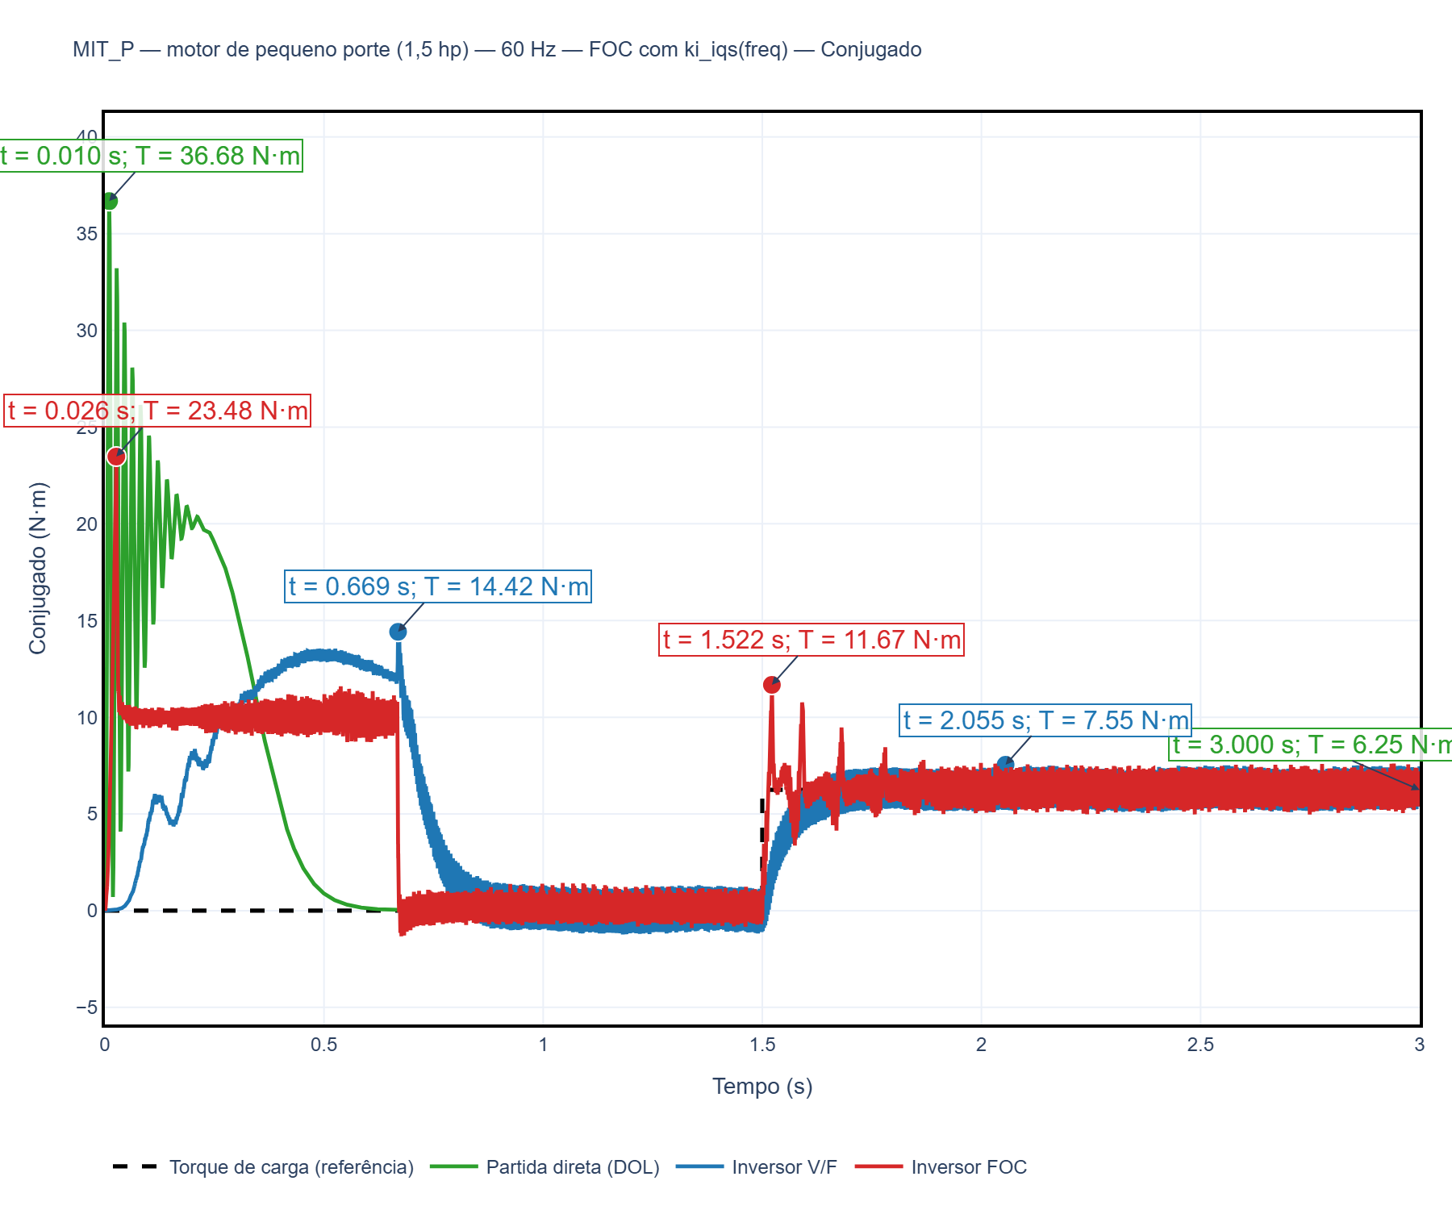
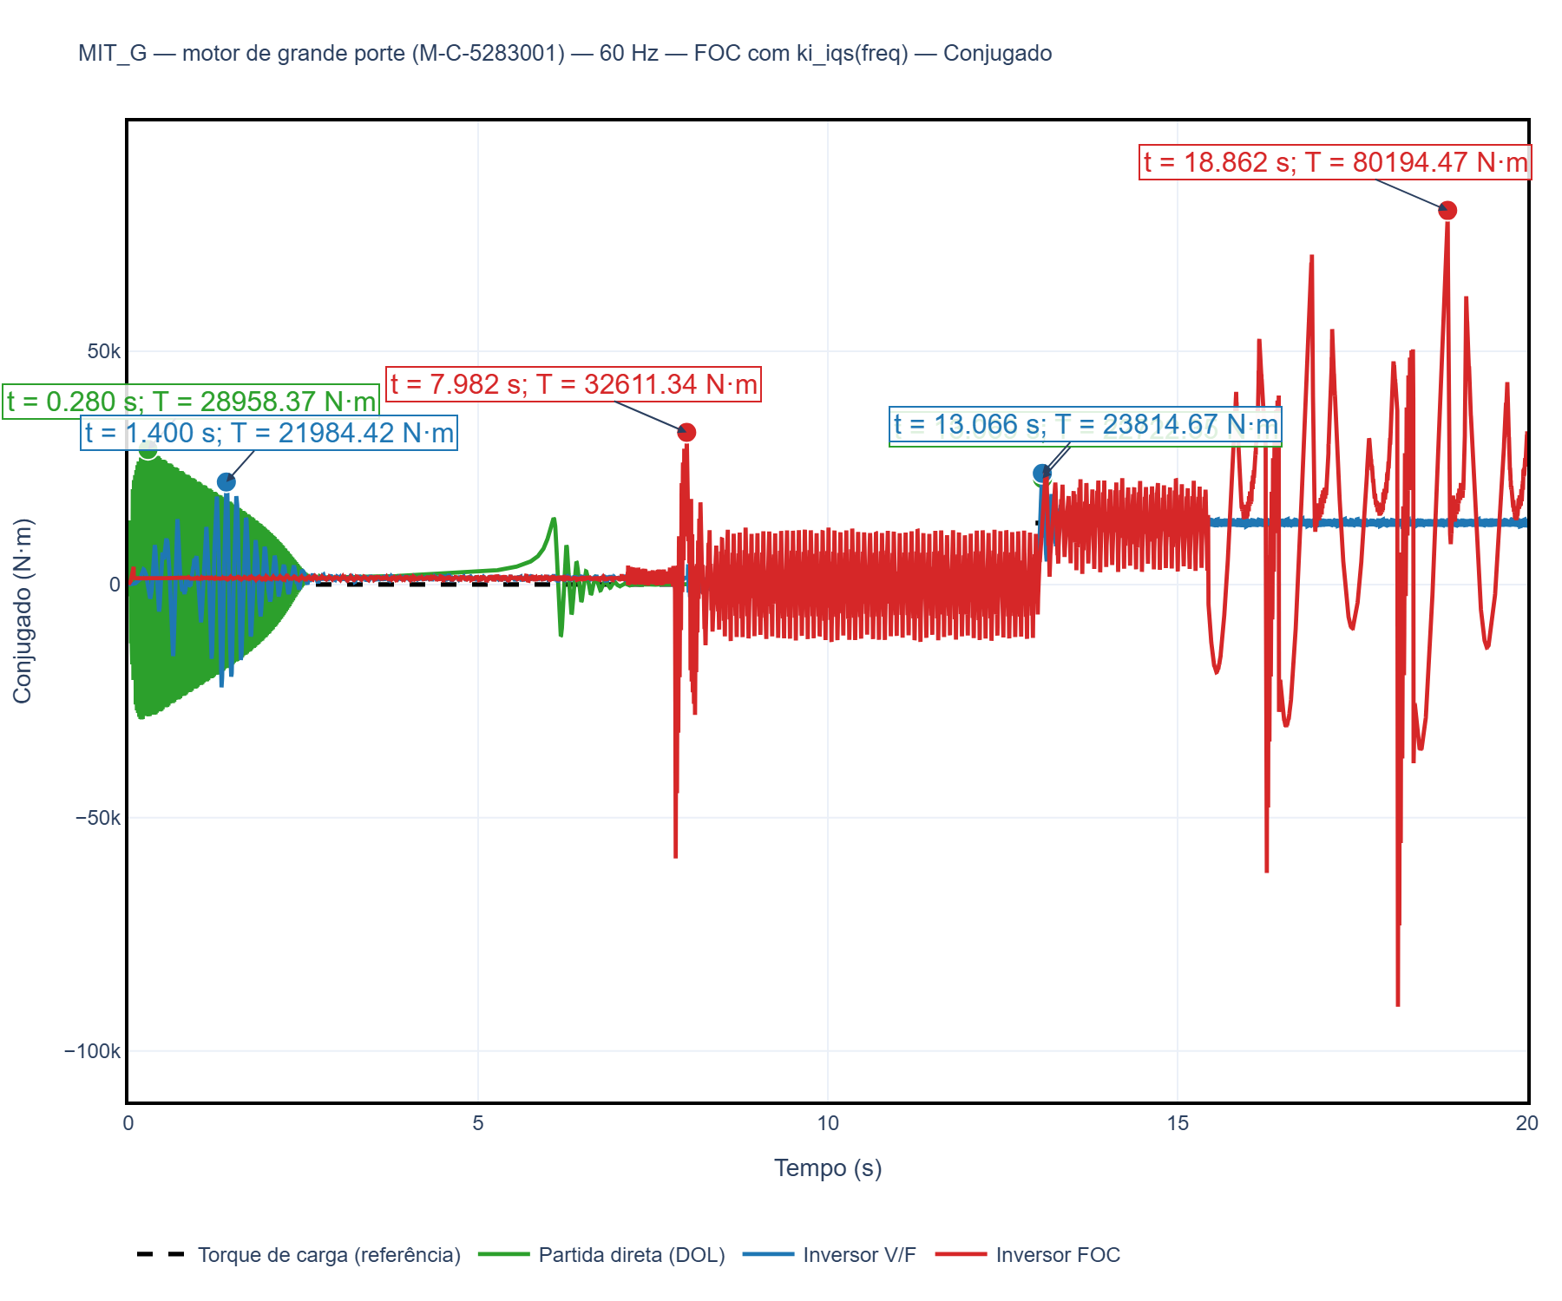
MIT_G acima: janela completa (0-20 s), sem corte — ver discussão da regressão a 60 Hz.
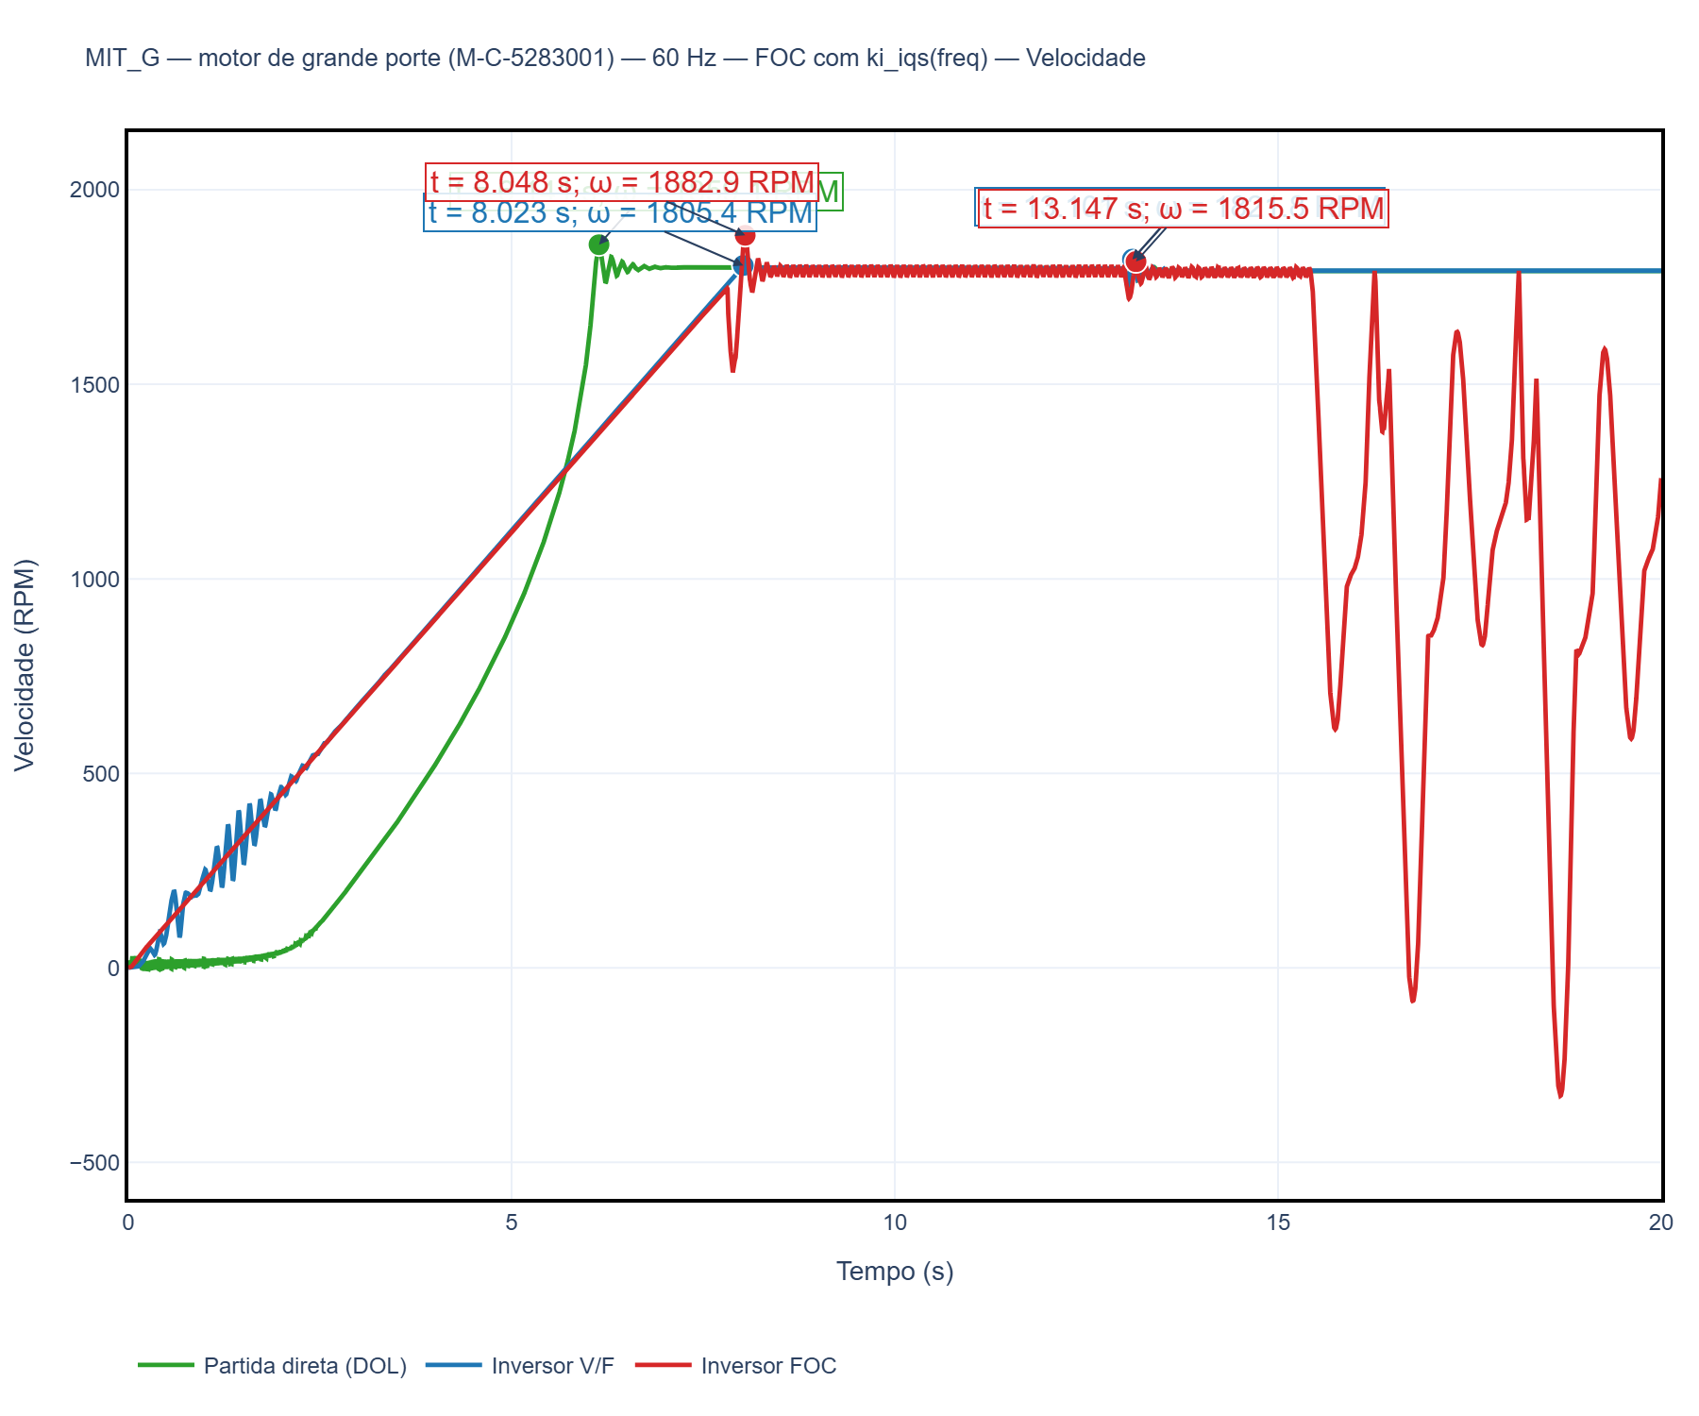

Conjugado — 55 Hz
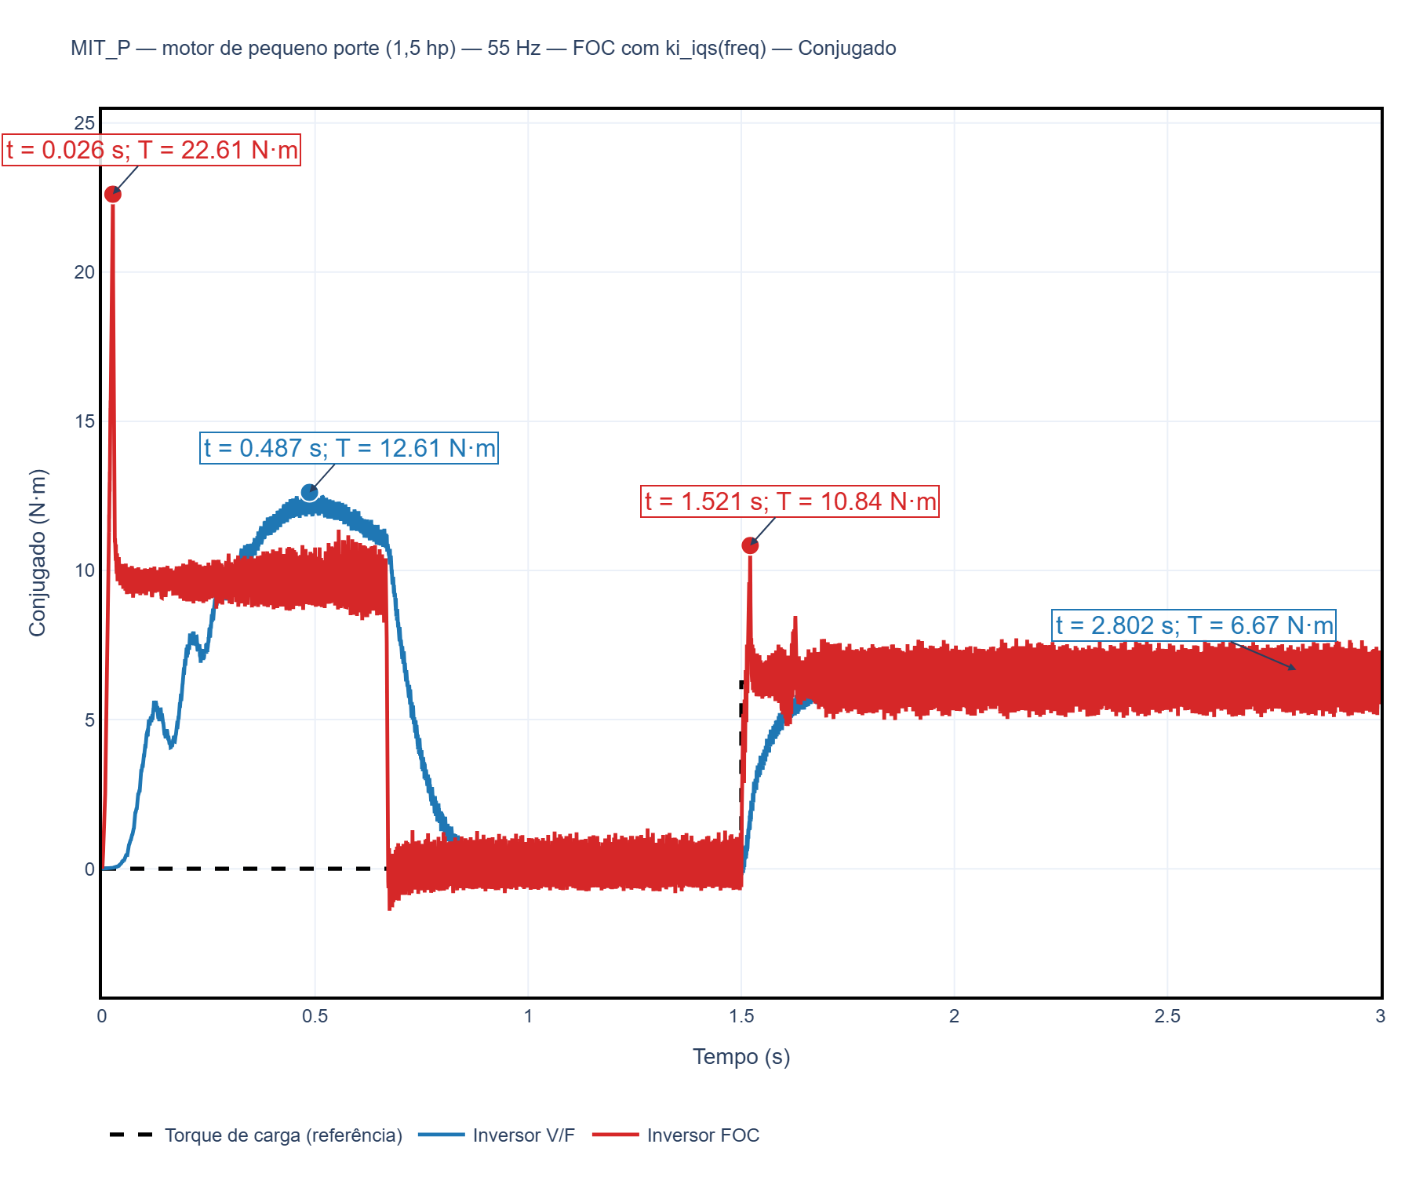
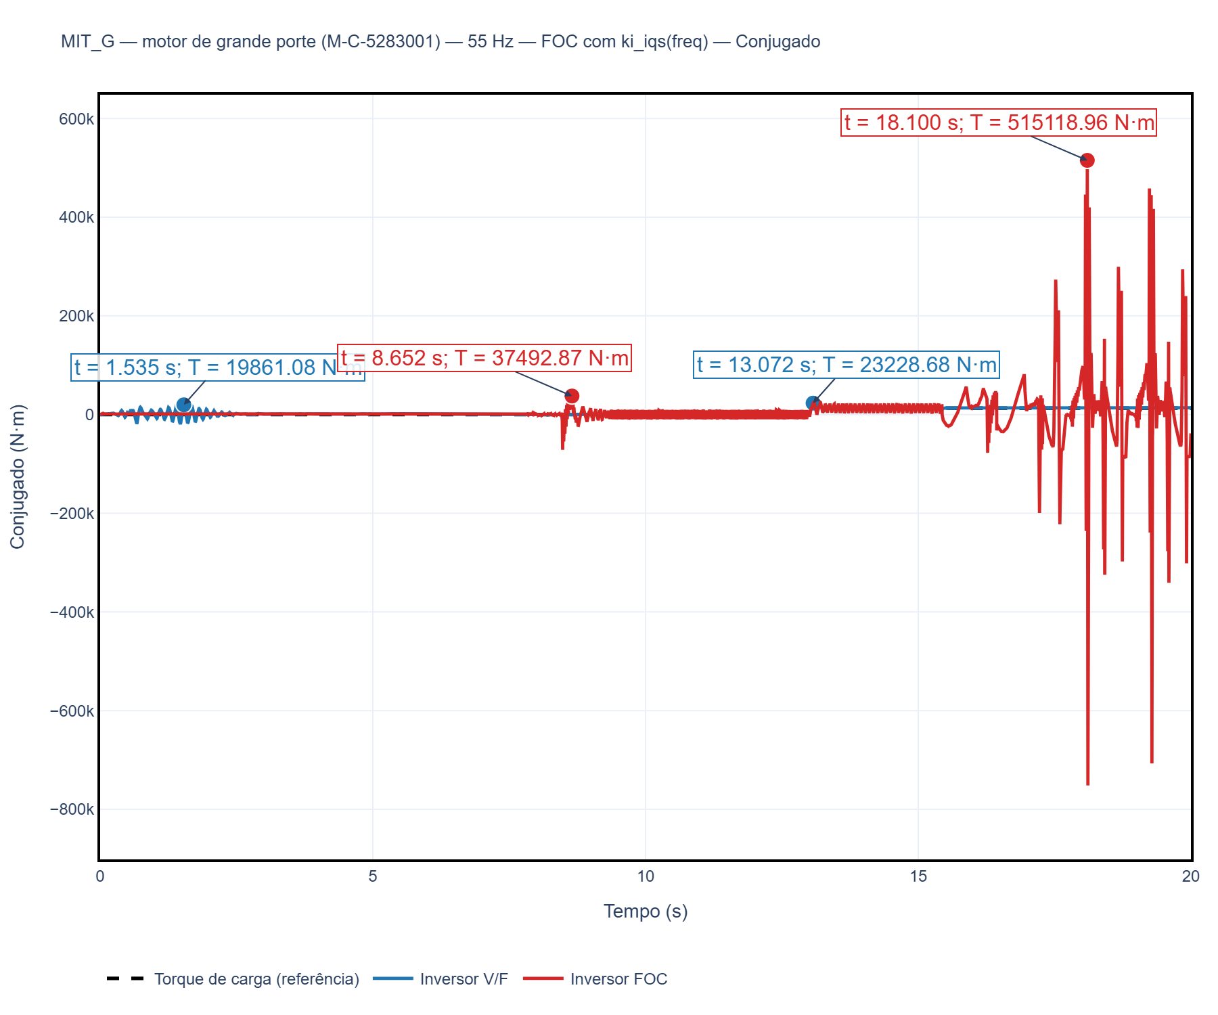

Conjugado — 45 Hz
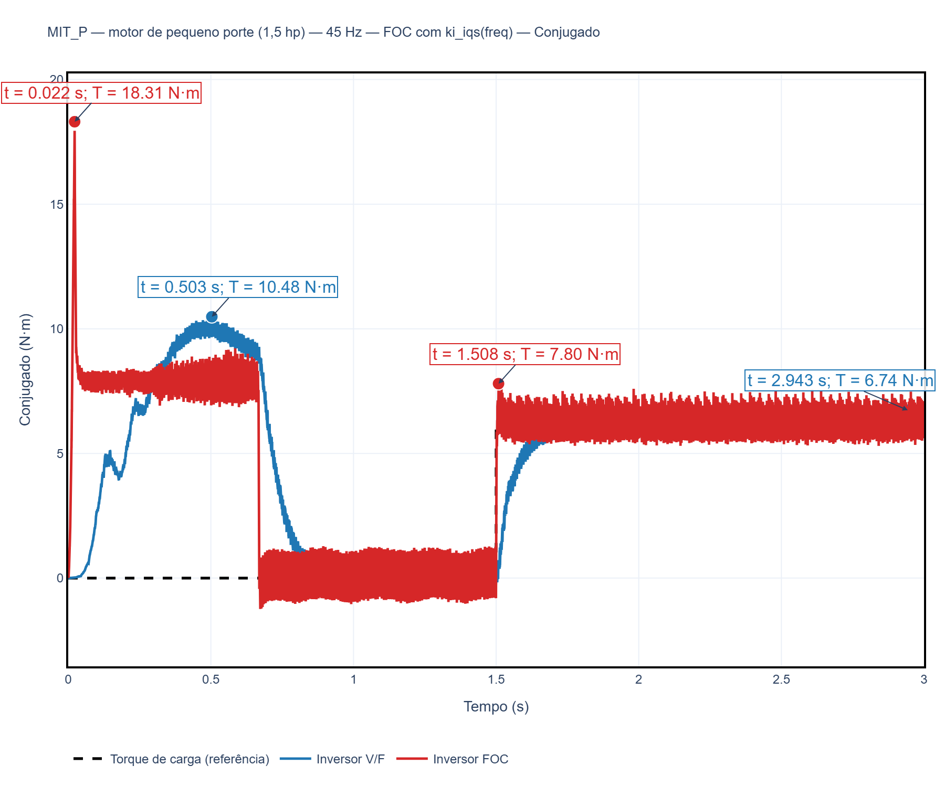
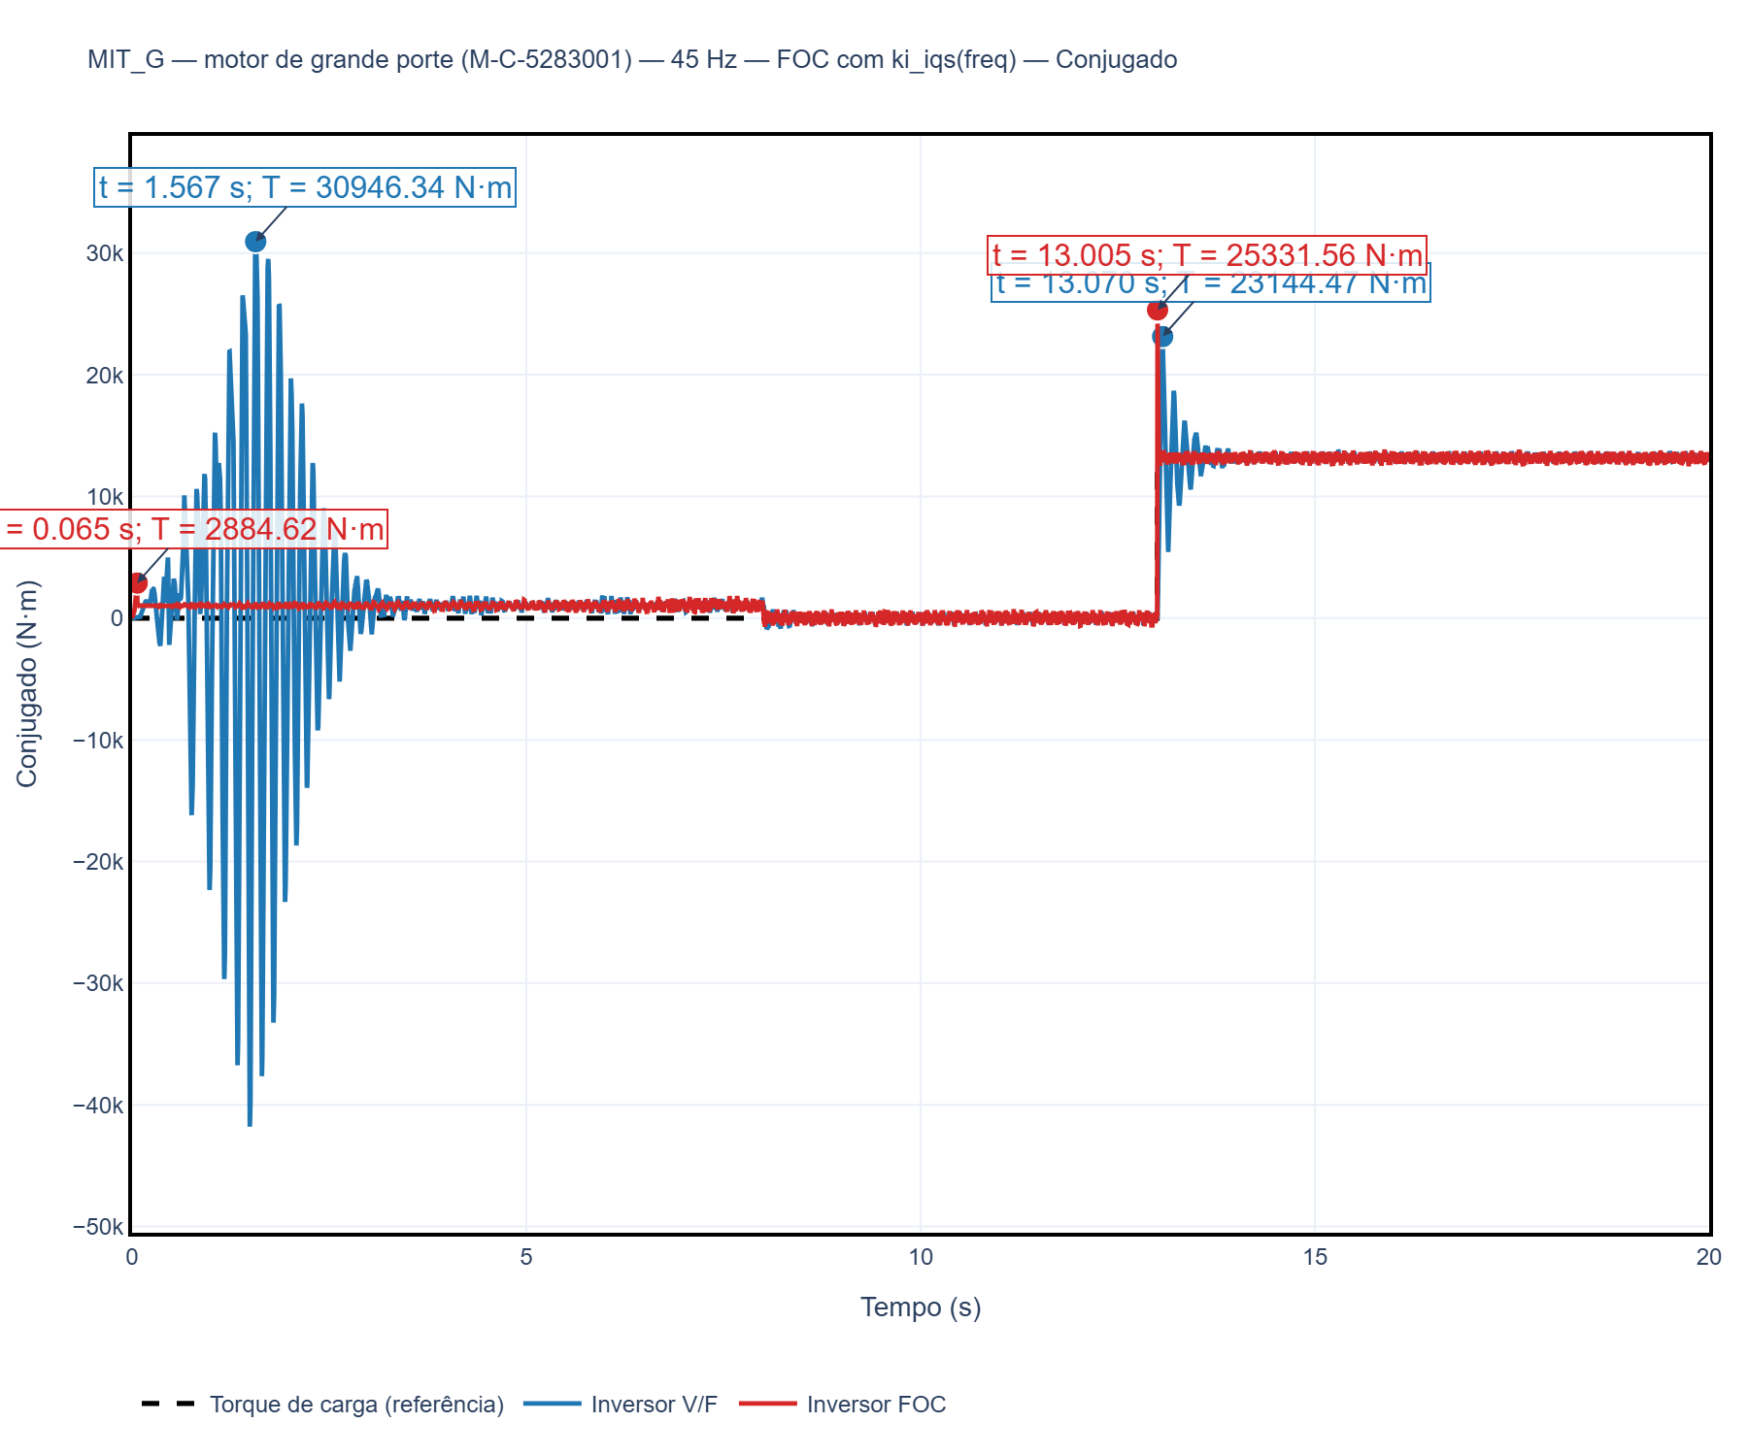

Conjugado — 30 Hz
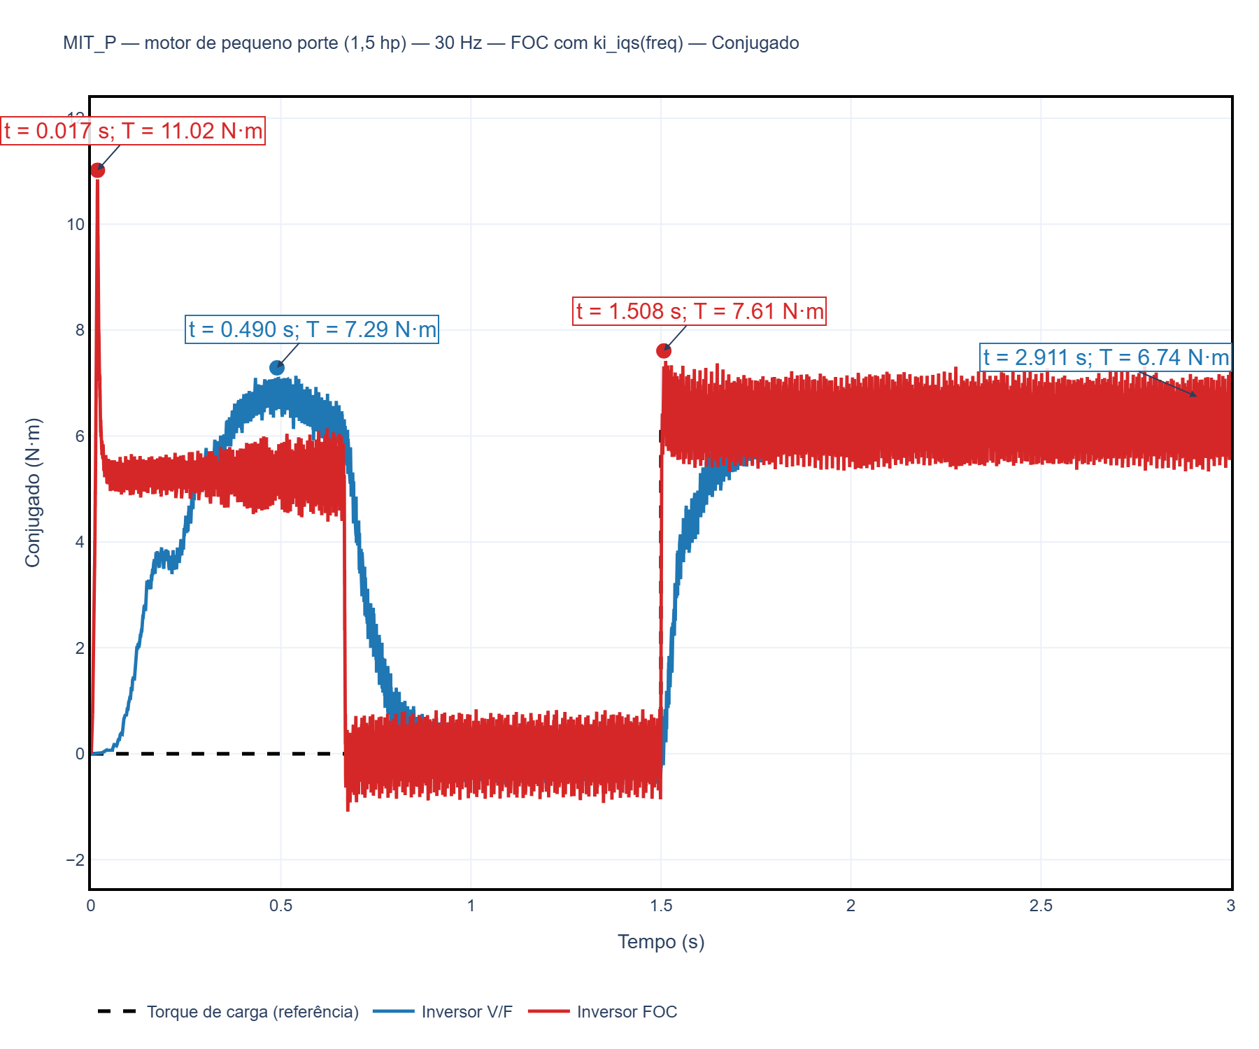
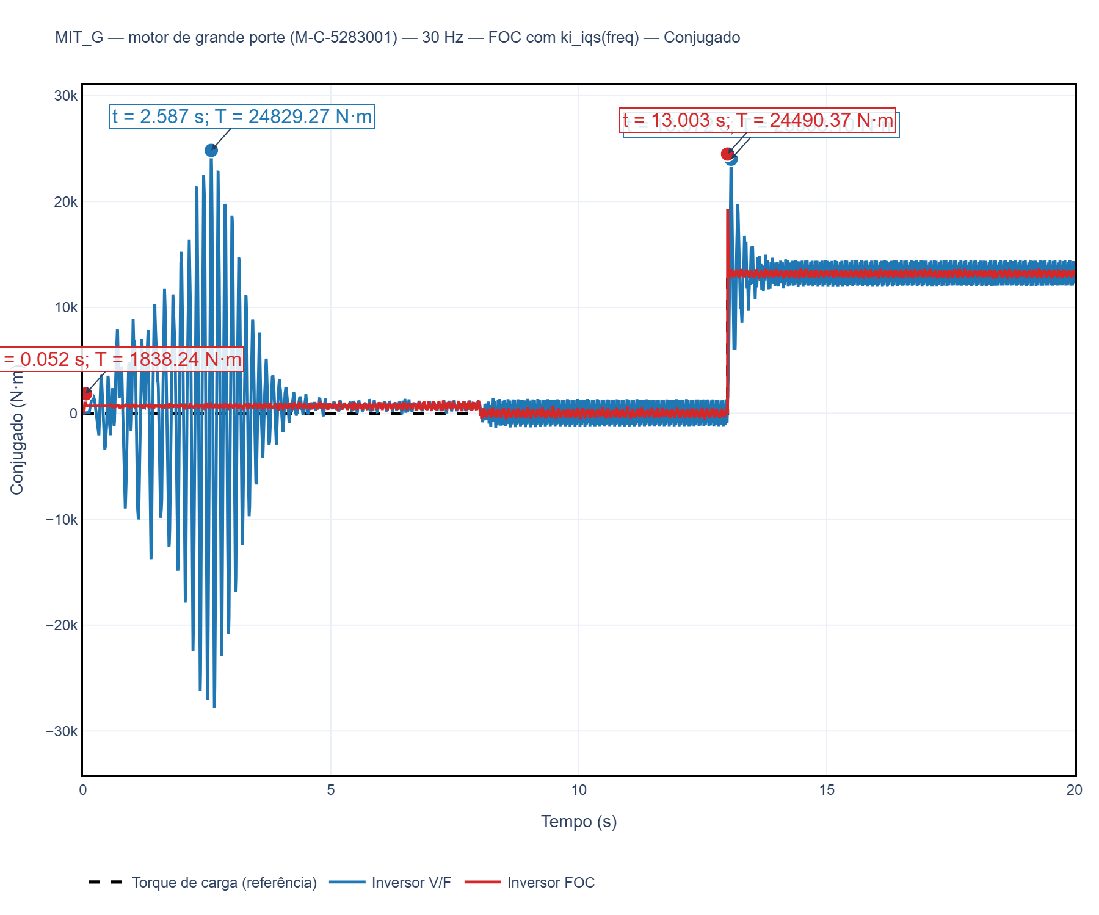

Conclusões
- Desacoplar ki_iqs de kp_iqs e escaloná-lo pela razão frequency_ref/frequency_nom (dobrando a banda do integrador ao chegar em 60 Hz) refina o resultado do v2 em MIT_P, mas não generaliza para MIT_G: o mesmo ganho mais agressivo em 60 Hz, que ajuda o motor pequeno, impede a reconvergência do motor grande depois do afundamento de velocidade conhecido naquele ponto — uma regressão nova, não presente no v2.
- Isso indica que a escala correta de ki_iqs com a frequência não pode ser a mesma razão para motores de porte muito diferente: MIT_P e MIT_G têm inércia, constantes de tempo elétrica e margens de estabilidade distintas, e uma regra única (frequency_ref/frequency_nom, sem normalizar por nenhuma dessas grandezas do motor) sobrecarrega o motor grande antes de ganhar o mesmo benefício relativo que dá ao pequeno.
- MIT_G a 55 Hz permanece como uma instabilidade separada e pré-existente (não causada por nenhuma das variantes testadas), que o v3 só torna um pouco mais severa — não deve ser confundida com a regressão nova de 60 Hz, que é consequência direta desta mudança.
- Recomendação: não adotar o v3 como está para MIT_G. Se a escala por frequência for retomada, precisa de um critério por motor (por exemplo, normalizando o incremento de banda pela margem de fase disponível de cada máquina, não só pela razão de frequências) e, no mínimo, validação explícita do comportamento no afundamento pós-carga a 60 Hz antes de qualquer novo teste em MIT_G. Para MIT_P, o v3 é uma pequena melhora sobre o v2; para MIT_G, o v2 (ki_iqs fixo + anti-windup, sem dependência de frequência) continua sendo a versão mais segura das testadas até aqui.

